РЕСПУБЛИКА ТАТАРСТАН  ИСПОЛНИТЕЛЬНЫЙ  КОМИТЕТ БАЛАНДЫШСКОГО  СЕЛЬСКОГО ПОСЕЛЕНИЯ  ТЮЛЯЧИНСКОГО  МУНИЦИПАЛЬНОГО РАЙОНА  Гагарина ул., д. 4, с. Баландыш, 422098  тел. (факс): (84360) 55-6-10,  E-mail: Bln.Tul@tatar.ru | 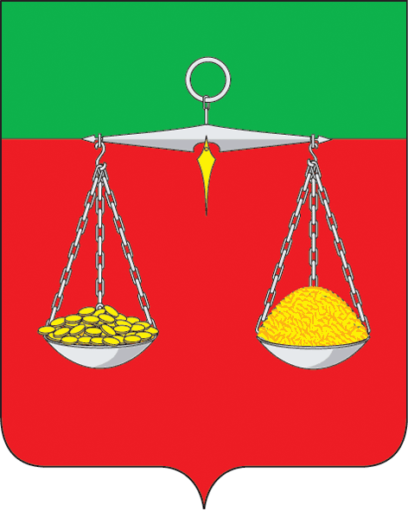 | ТАТАРСТАН РЕСПУБЛИКАСЫ  ТЕЛӘЧЕ  МУНИЦИПАЛЬ РАЙОНЫ  БАЛАНДЫШ АВЫЛ  БАШКАРМА КОМИТЕТЫ  ҖИТӘКЧЕСЕ  Гагарин ур., 4 нче йорт, Баландыш авылы, 422098  тел. (факс): (84360) 55-6-10  E-mail: Bln.Tul@tatar.ru
ОКПО 93053609 ОГРН 1061675010154 ИНН/КПП 1619004362/161901001

ПОСТАНОВЛЕНИЕ КАРАР
«01» декабря 2020г. № 15

О подготовке и проведении в Баландышском сельском поселении
праздничных мероприятий по встрече Нового 2021года

В целях подготовки и организационного проведения в Баландышском сельском поселении праздничных мероприятий, посвященных встрече Нового 2021 года, Исполнительный комитет Баландышского сельского поселения

ПОСТАНОВЛЯЕТ:
1.Провести на территории Баландышского сельского поселения праздничные мероприятия, посвященные встрече Нового 2020 года и празднование, в период с 12 декабря 2020 года по 14 января 2021 года.
2.Утвердить план мероприятий, посвященный подготовке и празднованию новогодних праздников в Баландышском сельском поселении (приложение №1).
3.Рекомендовать руководителям учреждений, организаций и предприятий обеспечить организацию проведения праздничных мероприятий по месту работы, учебы и жительства населения согласно действующему законодательству. Разработать и утвердить графики дежурств ответственных лиц на новогодние праздники.
4. Разработать Положение о конкурсе на «Лучшее новогоднее оформление подворья и придомовой территории Баландышского сельского поселения».
5. Обеспечить охрану сотрудников ДНД в местах массового проведения праздничных мероприятий.
3. Настоящее постановление опубликовать на информационных стендах, официальном сайте Баландышского сельского поселения в сети Интернет по адресу: http://tulachi.tatarstan.ru.
4. Контроль за исполнением настоящего постановления оставляю за собой.

Руководитель Р.Ш.Мухаметшин

